
117607, Мичуринский проспект 49 | Tel: (095) 737-3389, 737-3390

DHN-610TX
Совмещенный PCMCIA адаптер HomePNA 1.0 и Fast Ethernet

Совмещенный адаптер HomePNA 1.0 и Fast Ethernet предназначен для подключения компьютера в сеть HomePNA по имеющейся телефонной проводке или в корпоративную сеть Ethernet .  DHN-610TX позволяет воспользоваться всеми преимуществами недорогой в реализации сети HomePNA в рамках дома или малого офиса:  - легкий доступ к совместному использованию устройств  - совместного использования высокоскоростного подключения к Internet  - многопользовательские игры.  Каждая стандартная телефонная розетка может быть использована до подключения компьютера, всего их не должно превышать 25 штук. | 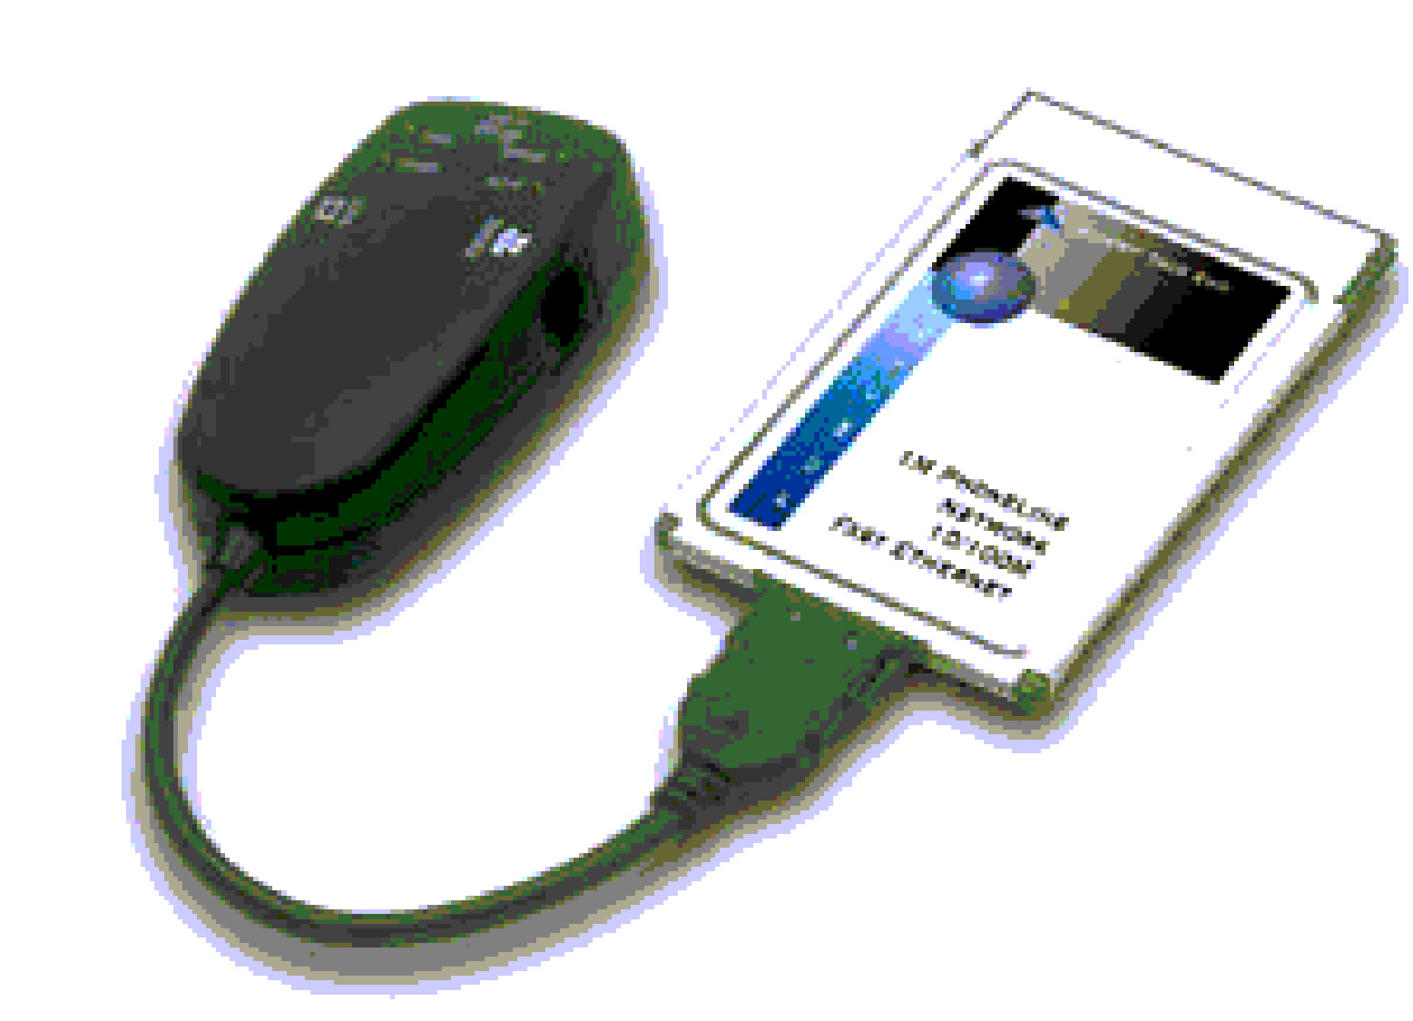
Характеристики
Локальная сеть | - 1M HomePNA 1.0 для домашней сети.  - Fast Ethernet 10BaseT/100BaseTX c автоопределением. Поддерживает полу-/полнодуплексный режим.
Индикация | Индикаторы на внешнем соединителе: 100M, 10M, Phone Line Activity
Разъемы внешнего соединетеля | - Два разъема RJ-11 для порта HomePNA: один для сети, другой для подключения телефона  - Разъем RJ-45 для Ethernet
Интерфейс хоста | Стандарт PC Card Standard , 16-битный интерфейс
Питание | Внешний адаптер: вход 100-220В, 50/60 Гц; выход 5В постоянны ток. Потребляемая мощность 2Вт
Программная поддержка | - Программа для автоматической установки  - Диагностическая программа под DOS  - Драйверы для TCP/IP DOS ODI NDIS 2.01 DOS
Драйверная поддержка | Windows for Workgroups 3.11, Windows NT 3.5/3.51/4.0, Windows 95, Windows 98, Windows 2000, Windows ME
Габариты | 96 x 63 x 24мм
Вес | 50г
Температура хранения | От –10C до 65C
Рабочие температуры | От 0C до 65C
Допустимая влажность | 10-90% без образования конденсата

Информация для заказа
Модель | Описание
DHN-610TX | Совмещенный PCMCIA адаптер HomePNA 1.0 и Fast Ethernet

Для функционирования оборудования специальная измерительная аппаратура не требуется.

Оборудование соответствует требованиям ВСС России

